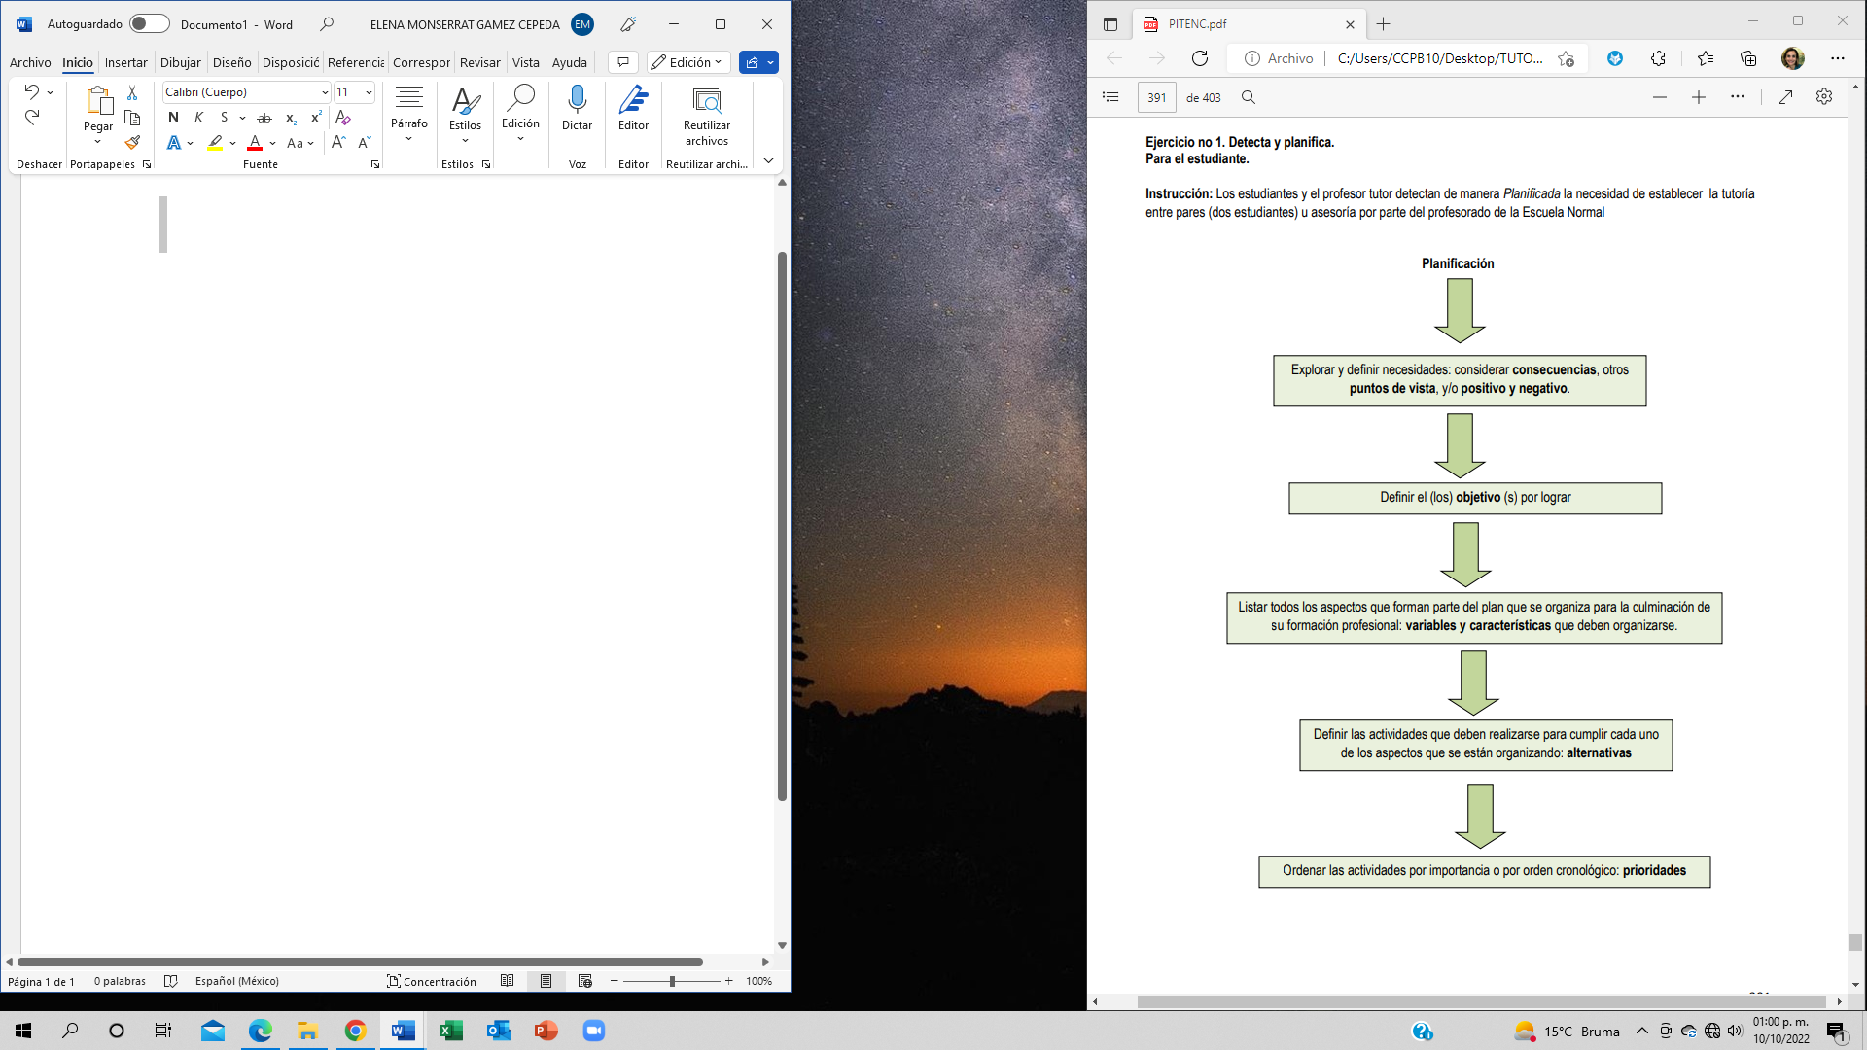

Elaborar su autodiagnóstico y planificación de alternativas de apoyo.

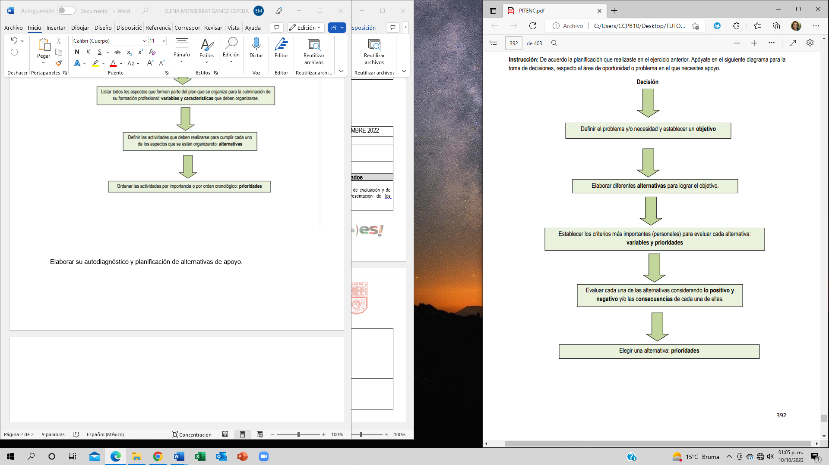



**ESCUELA NORMAL DE EDUCACIÓN PREESCOLAR**

**TUTORÍA DE PARES**

**CICLO ESCOLAR 2022 2023**

**Fecha**: **Hora:**  **a**  **Grado: Secc:**

|  |  |  |
| --- | --- | --- |
| **Pareja/Alumnas** | **Curso** | **Tema** |
| **1** |  |  |
| **2** |  |
| **1** |  |  |
| **2** |  |
| **1** |  |  |
| **2** |  |
| **1** |  |  |
| **2** |  |
| **1** |  |  |
| **2** |  |
| **1** |  |  |
| **2** |  |
| **1** |  |  |
| **2.** |  |
| **1.** |  |  |
| **2.** |  |
| **1.** |  |  |
| **2.** |  |
| **1.** |  |  |
| **2.** |  |
| **1.** |  |  |
| **2.** |  |
| **1.** |  |  |
| **2.** |  |

FIRMA DEL TUTOR GRUPAL